Семья Брус
Брестская область, г. Дрогичин

Отец – Брус Вячеслав Анатольевич, 1989 г. р.

Мать – Брус Юлия Сергеевна, 1995 г. р.

Дети: Марианна, 2012 г. р.
Ульяна, 2016 г. р.
Николай, 2019 г. р.
Полина, 2022 г. р.

Наш девиз – «Семейное счастье не делится на части. Оно едино, мы все ему необходимы».

Семейная традиция – «Утром или перед сном говорим друг другу «Я тебя люблю» ».
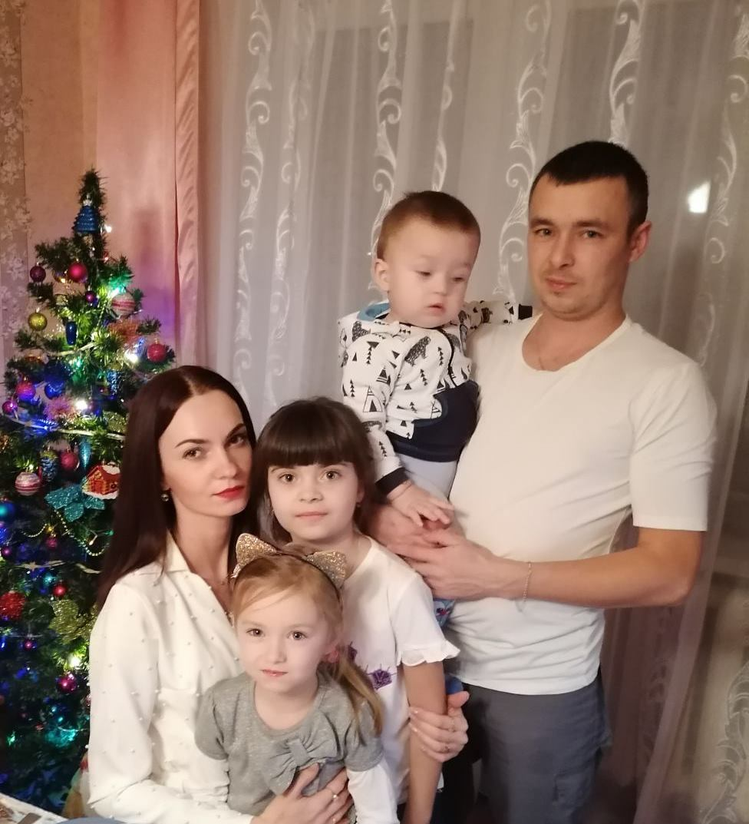

Семья Голик
Брестская область, г. Дрогичин

Отец – Голик Алексей Анатольевич, 1989 г. р.

Мать – Голик Алла Николаевна, 1988 г. р.

Дети: Александр, 2006 г. р.
Анастасия, 2006 г. р.
Анна, 2011 г. р.
Варвара, 2016 г. р.
Елизавета, 2018 г. р.

Наш девиз – « Помни о прошлом, живи настоящим,
думай о будущем»

Семейная традиция – «Мы беспокоимся о природных богатствах нашего края. Прекрасные леса достались нам от предыдущих поколений. Мы должны ценить их наследство, развивать настоящее и позаботиться о будущем, поэтому каждую весну мы всей семьей помогаем лесному хозяйству Дрогичинского района высаживать деревья».
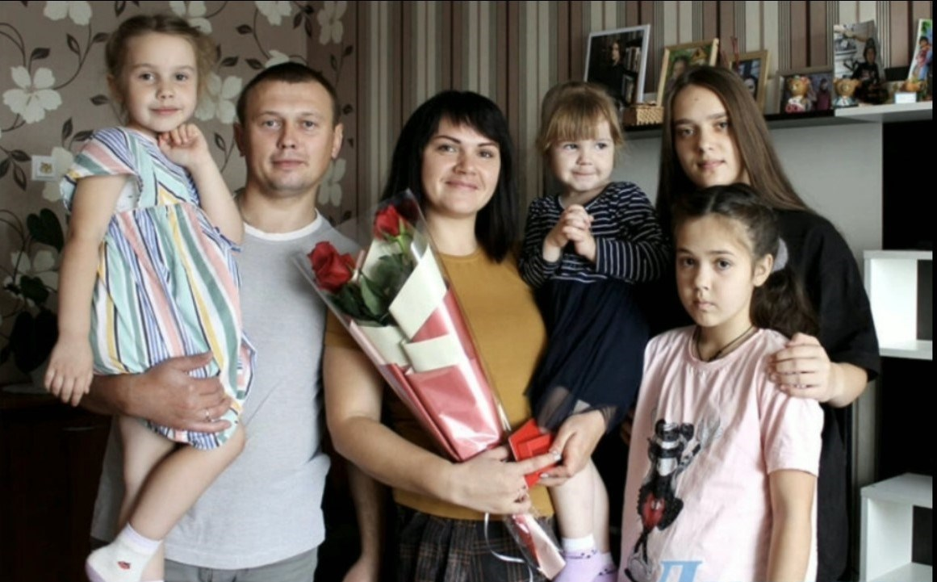
Семья Соловейко
Брестская область, г. Дрогичин

Отец – Соловейко Дмитрий Анатольевич, 1987 г. р.

Мать – Соловейко Екатерина Ивановна, 1987 г. р.

Дети: Арсений, 2012 г. р.
Анастасия, 2013 г. р.
Дарья, 2016 г. р.

Наш девиз – «Семья – это доверие, любовь и доброта,
Семья – это преемственность, совет и красота!»

Семейная традиция – «Каждый вечер мы собираемся вместе и делимся друг с другом тем, как прошел день».
